АВТОНОМНАЯ НЕКОММЕРЧЕСКАЯ ОРГАНИЗАЦИЯ
ЭКСПЕРТНО - АНАЛИТИЧЕСКИЙ ЦЕНТР
«ОРИЕНТИР»
тел. 8(937) 2756688 ИНН/КПП 7328096514/732801001
_____________________________________________________________________________________
Аналитический отчет

В период с 01.02.2021 по 31.03.2021 на территории г. Ульяновска и Ульяновской области походила реализация проекта «Непрерывное антикоррупционное просвещение», поддержанного правительством Ульяновской области по Соглашению о предоставлении грантов в форме субсидий из средств областного бюджета Ульяновской области № 493-ДХ-П от 22.12.2020.
В ходе подготовки проведения вебинаров прошла рабочая встреча с Беловой Татьяной Анатольевной - референтом департамента профессионального образования и науки Министерства образования и науки Ульяновской области. На встрече был определен алгоритм реализации проекта в условиях действующих ограничений, было принято решение об организации 2 онлайн вебинаров на платформе ZOOM, и двух семинаров на территории колледжей города Ульяновска, с соблюдением всех мер безопасности.
В ходе подготовки к реализации проекта было закуплено оборудование, составлен план проведения вебинаров и семинаров. Первый семинар проходил на территории ОГА ПОУ «Ульяновский авиационный колледж – Межрегиональный центр компетенций» 26 февраля 2021 года. В семинаре приняло участие 4 команды по 10 человек. Предварительно в колледж было направлено информационное письмо содержащие задание заочного этапа. В семинаре приняли участие представители управления по реализации единой государственной политики в области противодействия коррупции, профилактики коррупционных и иных правонарушений администрации Губернатора Ульяновской области. Необходимо отметить высокий уровень подготовки команд, задания заочного этапа были выполнены с применением фольклорных произведений, костюмов, а студенты показали значительный интерес обучающихся к проблеме проявления коррупции в обществе. Также в ходе проведения семинара со студентами были рассмотрены ключевые субъекты коррупционной транзакции и возможные последствия наличия коррупции в основных сферах деятельности общества.
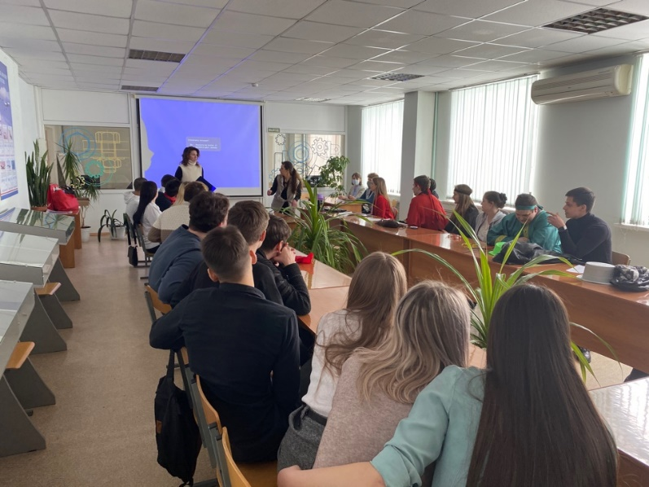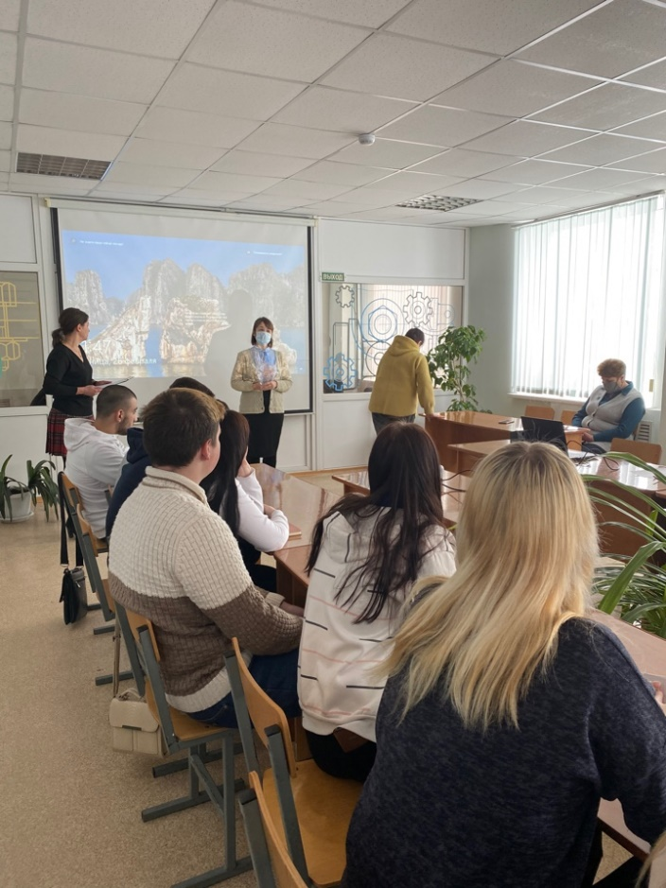
Все участники семинара получили сладкие подарки от партнера организации, а также памятные призы от представителей управления по реализации единой государственной политики в области противодействия коррупции, профилактики коррупционных и иных правонарушений администрации Губернатора Ульяновской области.
Для реализации вебинаров на платформе ZOOM были разосланы информационные письма по учебным заведениям г. Ульяновска и Ульяновской области. В вебинарах приняли участие студенты из: ОГБПОУ УТПиТ- 44 человека, УПОО «Ульяновский техникум экономики и права Центросоюза РФ» - 11 человек, ОГБПОУ Большенагаткинский ТТиС – 10 человек, ОГБПОУ «Карсунский технологический техникум» - 10 человек, ОГБПОУ «Ульяновский техникум отраслевых технологий и дизайна» - 21 человек, ОГБ ПОУ «Павловский технологический техникум» - 9 человек, ОГБПОУ Димитровградский технический колледж – 20 человек, ОГБПОУ «Инзенский государственный техникум отраслевых технологий, экономики и права» - 44 человека, ОГБПОУ «Димитровградский механико-технологический техникум молочной промышленности» - 40 человек. Группы студентов участвовали под руководством преподавателей - 16 человек. Таким образом, в онлайн вебинарах приняло участие – 225 человек, что почти в 2 раза больше запланированного количества. 1 вебинар состоялся 25.02.2021, второй 11.03.2021. Для проведения вебинаров были подготовлены материалы в виде презентаций. Во время проведения вебинаров со студентами были рассмотрены ключевые моменты коррупционной транзакции, виды проявления коррупции в обществе, участники коррупционной сделки, последствия воздействия коррупции на отдельные отрасли экономики, взгляд молодежи на личность коррупционера и взяткодателя, а также нестандартные механизмы борьбы с проявлением коррупции в обществе. Особенностью вебинаров является применение методического приема передачи социально-значимой информации «равному – от равного», то есть информация, предоставляемая на вебинарах отражала взгляд сверстников на данную проблему в обществе. Так же проведение вебинаров позволило вовлечь в реализацию проекта учащихся удаленных Муниципальных областей.
Цель проекта - формирование антикоррупционной модели поведения в молодежной среде и организация непрерывного антикоррупционного просвещения студентов средних профессиональных учебных заведений и формирование базы обучающих материалов как для студентов, так и для организаторов воспитательного процесса.
Проведенные вебинары позволил студентам и преподавателям актуализировать знания в антикоррупционных практиках, рассмотреть инновационные методы борьбы с коррупцией.
17.03.2021 был проведен семинар на базе ОГБПОУ УТЖТ. В семинаре приняло участие 46 человек, в основном это были студенты 1 курса, а также агитбригада колледжа. В начале семинара агитбригада колледжа выступила перед другими участниками семинара, дальнейшая работа строилась на вовлечении участников в активную деятельность по формированию антикоррупционного мировоззрения. Со студентами был рассмотрены проявления коррупции в фольклорных произведениях и современных произведениях отечественных и зарубежных авторов, так же с участниками обсудили личностные качества участников коррупционных сделок, их моральный образ, также рассмотрели перспективы формирования гражданского общества свободного от проявления коррупции. Все участники семинара получили сладкие подарки от партнера организации, а также памятные призы от представителей управления по реализации единой государственной политики в области противодействия коррупции, профилактики коррупционных и иных правонарушений администрации Губернатора Ульяновской области.
Реализация проекта способствует:
-распространению по образовательным учреждениям Муниципальных образований опыта реализации антикоррупционных мероприятий, в условиях действия ограничительных мер,
-вовлечению подростков с систему коллективных творческих дел общественно-ценной направленности, передача опыта деятельности по принципу «от равного – равному»
- стимулированию у подростков мотивационно-ценностного ядра антикоррупционного мировоззрения,
- формированию алгоритма непрерывного антикоррупционного просвещения.
По итогам реализации проекта подготовлено и размещено в сети интернет 16 публикаций, задания для подготовки к вебинарам размещены на образовательном сайте для педагогов: https://nsportal.ru/npo-spo/obrazovanie-i-pedagogika/library/2021/03/18/korruptsiya-portret-glazami-studentov
Участниками проекта стали 295 студентов колледжей города Ульяновска и Ульяновской области и 18 педагогов, все они получили позитивный опыт, ознакомились с актуальными практиками антикоррупционных механизмов, что способствовало вовлечению студентов Ульяновской области в антикоррупционную работу. Дальнейшее развитие проекта будет происходить в рамках реализации гранта, поддержанного фондом Президентских «Строим будущее без коррупции. Продолжение» на территории Муниципальных образований Ульяновской области.
